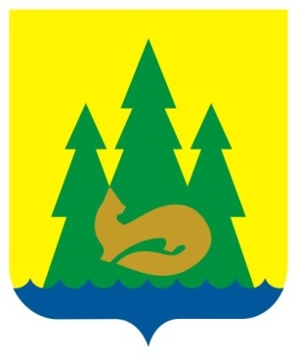 | ВЕСТНИК  правовых  Актов  муниципального образования  «Муниципальный округ  Якшур-Бодьинский район  Удмуртской Республики»
2024 год
19 июня
№ 103
В номере:

1 | Извещение | 2

ИЗВЕЩЕНИЕ О ПРОВЕДЕНИИ СОБРАНИЯ О СОГЛАСОВАНИИ
МЕСТОПОЛОЖЕНИЯ ГРАНИЦЫ ЗЕМЕЛЬНОГО УЧАСТКА

Кадастровым инженером Котельников Андрей Александрович, УР, Якшур Бодьинский район, с. Якшур-Бодья, ул. Пушиной, д. 94, (БТИ). № регистрации в гос. реестре лиц, осуществляющих кадастровую деятельность 25410 (квалификационный аттестат № 18-13-271), выполняются кадастровые работы по образованию земельного участка путем выдела в счет доли (долей) в праве общей собственности из земельного участка с кадастровым номером 18:24:000000:34, расположенного по адресу: Удмуртская Республика, Якшур-Бодьинский район, колхоз «Путь Ильича». Целью кадастровых работ является образование земельных участков путем выдела в счет доли (долей) в праве общей собственности для ведения личного подсобного хозяйства, основной деятельностью которого является семеноводство.
Заказчиком кадастровых работ по подготовке межевого плана является Заббарова Роза Юрьевна, 01.02.1972 г. р. (почтовый адрес: Удмуртская Республика, Якшур-Бодьинский район, д. Пушкари, ул. Центральная, д. 5, кв. 4).
Собрание по поводу согласования местоположения границы состоится 26.07.2024 г. в 9-00 ч. по адресу: Удмуртская Республика, Якшур-Бодьинский район, с. Якшур-Бодья, ул. Пушиной, д. 94 (здание РАЙПО БТИ).
С проектом межевого плана земельного участка можно ознакомиться со дня опубликования извещения в течение 30 дней по адресу: Удмуртская Республика, с. Якшур-Бодья, ул. Пушиной, д. 94 (БТИ). в рабочее время с 8-30 до 17-00, обед с 12-00 до 13-00.
Требования о проведении согласования местоположения границ земельных участков на местности и обозначенные возражения о местоположении границ земельных участков после ознакомления с проектом межевого плана принимаются со дня опубликования извещения в течение 30 дней по адресу: Удмуртская Республика, с. Якшур-Бодья, ул. Пушиной, д. 94 (БТИ).
При проведении согласования местоположения границ при себе необходимо иметь документ, удостоверяющий личность, а также документы о правах на земельный участок (часть 12 статьи 39, часть 2 статьи 40 Федерального закона от 24 июля 2007г. № 221-ФЗ «О кадастровой деятельности»).

_________________________________________________________
Учредитель:  Совет депутатов МО  «Муниципальный округ Якшур-Бодьинский район  Удмуртской Республики»  427100, с. Якшур-Бодья,  ул. Пушиной, д. 69 | Тираж 50 экземпляров  бесплатно | Подписано в печать  Руководителем редакционного совета Поторочин С.В.  19 июня 2024 года

